Программная педаль для N1MM+ (Footswitch)

Рассказываю, как правильно подключить педаль для работы SSB не напрямую к передатчику, а к COM порту для управления PTT из программы N1MM. В программе предусмотрено много разных режимов, где может использоваться педаль, подключенная к 6-му выводу СОМ – порта. Нас интересует режим программного управления РТТ для, например, организации блокировки в подгруппе MULTI.

В окошке конфигуратора нужно выбрать Normal.
Установить вывод DTR (вывод 4) в положение «Всегда включено».
Установить вывод RTS (вывод 7) в положение «Всегда выключено».

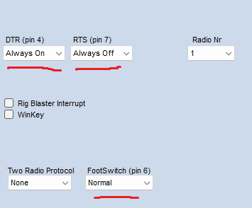

Далее приводится правильная схема подключения педали к порту.
Не ведитесь на ложное описание на сайте N1MM.
Там описана схема с подтягивающим резистором 10к. Но ни слова о том, что такая схема будет работать только в одном из 13-ти режимов окна FootSwitch (pin6), а именно в режиме First One Wins. В остальных режимах уровни зеркальные и соответственно никаких резисторов не нужно.
Вот правильная схема. Экран не обязателен, но я подстраховался.

